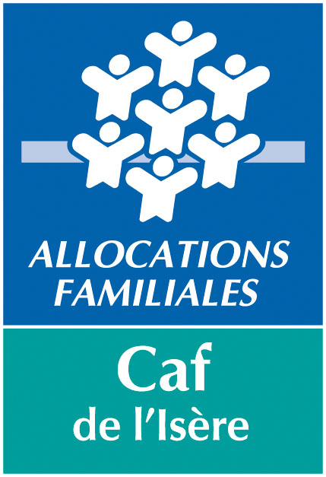 | COUP DE POUCE JEUNES ISERE  Bilan du projet 2022

A transmettre via le lien suivant à la fin du projet et au plus tard au 31 mars de l’année N+1 :
Pour les projets subventionnés par la Caf : caf38-bp-afc@caf38.caf.fr
Pour les projets subventionnés par le Département : dejs.jsp@isere.fr
Ou les deux si financement conjoint Caf et Département

Intitulé du projet financé :

Rappel de vos motivations et principaux objectifs du projet :

Quels sont les éléments qui vous permettent de dire que ces objectifs ont été atteints ou non ?

Avez-vous rencontré certaines difficultés ? si oui, préciser – Et avez-vous pu les surmonter ?

Décrire précisément la mise en œuvre de l’action :

Quelles ont été les dates de réalisation de l’action ?

Quels ont été les lieux où l’action s’est déroulée ?

Quels ont été les jeunes impliqués dans le portage du projet (données obligatoires) ?

Tranche d’âges | Nombre de filles | Nombre de garçons
Agés de 11 à 17 ans
Agés de 18 à 25 ans
Total

En quoi ce projet vous a enrichi ?

Est-ce que cette expérience vous incite à vous lancer dans un nouveau projet ?

Bilan financier du projet - Joindre les factures

Dépenses réelles | Montant TTC | Recettes réelles | Montant
 |  | Subvention Caf :
 |  | Subvention Département :
 |  | Autre Subvention :
Total : |  | Total :

NB : le bilan financier doit être équilibré en dépenses et en recettes et ne concerne que les frais directement liés à l'action, à l'exclusion des frais de structure et de personnel accompagnant

En cas d’écart entre les éléments budgétaires transmis au moment de la demande et les dépenses effectivement réalisées, merci d’apporter les explications nécessaires

Date :
Nom et Prénom du signataire (nom du gestionnaire pour les projets accompagnés) :
Signature :

